**TRƯỜNG ĐẠI HỌC CÔNG NGHIỆP HÀ NỘI**

**KHOA CÔNG NGHỆ THÔNG TIN**

**======***======**



**BÁO CÁO BÀI TẬP LỚN HỌC PHẦN:**

**LẬP TRÌNH JAVA**

**ĐỀ TÀI: QUẢN LÝ PHƯƠNG TIỆN GIAO THÔNG**

**GVHD: TS. Hà Mạnh Đào**

**Lớp: 20212IT6019003**

**Nhóm 10: Nguyễn Văn Thùy-2019606418**

**Nguyễn Văn Khiên-2019604994**

**Nguyễn Thị Minh Duyên-2019605310**

**Khổng Văn Tuyên- 2019605268**

**` Hoàng Công Nhất-2019605644**

**Hà Nội, Năm 2022**

**LỜI NÓI ĐẦU**

Với sự phát triển của xã hội như hiện nay, các phương tiện giao thông là một phần tất yếu của cuộc sống, việc quản lý các phương tiện giao thông là một vấn đề nhức nhối với các nhà quản lý xã hội.

Để giải quyết bài toán đó, việc ứng dụng công nghệ thông tin vào quản lý các phương tiện giao thông rất quan trọng.

Đối với đề tài “Quản lý phương tiện giao thông”, nhóm chúng em đã nghiên cứu, phân tích và xây dựng ứng dụng quản lý giao thông để giải quyết bài toán đó. Thông qua ứng dụng các nhà quản lý có thể dễ dàng quản lý các phương tiện giao thông, việc mọi người tìm kiếm, xem thông tin về các phương tiện giao thông cũng trở nên dễ dàng hơn.

Sau quá trình tìm hiểu, phân tích xây dựng chúng em đã hoàn thành bài báo cáo theo đúng kế hoạch. Để đạt được kết quả đó, chúng em xin gửi lời cảm ơn đến thầy Hà Mạnh Đào đã gợi ý và chỉ dẫn chúng em trong quá trình thực hiện đề tài.

Nhóm thực hiện rất mong nhận được sự đóng góp, ý kiến của các thầy cô cũng như các bạn.

Nhóm thực hiện xin chân thành cảm ơn!

Nhóm thực hiện!

MỤC LỤC

PHẦN 1: MỞ ĐẦU 1

1.1 Tổng quan chủ đề: Quản lý phương tiện giao thông 1

1.2 Các kỹ năng, kiến thức cần trang bị 1

1.3.Mục tiêu 1

PHẦN 2: KẾT QUẢ NGHIÊN CỨU 2

2.1 Giới thiệu 2

2.2 Khảo sát hệ thống 2

2.3 Yêu cầu chức năng: 3

2.4 Yêu cầu phi chức năng: 3

2.5 Phân tích hệ thống: 3

2.5.1 Mô hình hóa chức năng hệ thống: 4

2.5.2 Đặc tả Usecase 4

2.5.2.1 Đăng nhập 4

2.5.2.2 Xem ô tô 6

2.5.2.3 Xem xe máy 6

2.5.2.4 Xem xe tải 7

2.5.2.5 Quản lý Ô tô 8

2.5.2.6 Quản lý xe máy 10

2.5.2.7 Quản lý xe tải 12

2.6 Mô hình hóa dữ liệu của hệ thống: 14

2.7 Hình dung màn hình: 15

2.7.1 Menu đăng nhập 15

2.7.2 Đăng nhập 15

2.7.3 Đăng ký 16

2.7.4 Khách hàng 16

2.7.5 Xem ô tô 17

2.7.6 Xem xe máy 18

2.7.7 Xem xe tải 19

2.7.8 Người quản trị 20

2.7.9 Quản lý tài khoản 20

2.7.10 Quản lý ô tô 21

2.7.11 Quản lý xe máy 21

2.7.12 Quản lý xe tải 22

2.8 Thực hiện bài toán 23

2.8.1 Giao diện Menu chính 23

2.8.2 Giao diện đăng nhập 23

2.8.3 Giao diện khách hàng 24

2.8.4 Giao diện đăng kí 25

2.8.5 Giao diện xem ô tô 27

2.8.6 Giao diện xem xe máy 27

2.8.7 Giao diện xem xe tải 28

2.8.8 Giao diện người quản trị 28

2.8.9 Giao diện quản lí tài khoản 29

2.8.10 Giao diện quản lí ô tô 29

2.8.11 Giao diện quản lí xe máy 30

2.8.12 Giao diện quản lí xe tải 30

PHẦN 3: KẾT LUẬN VÀ BÀI HỌC KINH NGHIỆM 31

3.1 Nội dung thực hiện: 31

3.2 Bài học kinh nghiệm rút ra sau khi hoàn thành bài tập lớn: 31

# PHẦN 1: MỞ ĐẦU

## 1.1 Tổng quan chủ đề: Quản lý phương tiện giao thông

Với việc phát triển của các phương tiện giao thông, việc quản lý các phương tiện trở nên rất quan trọng. Ứng dụng công nghệ thông tin vào việc quản lý giao thông là điều tất yếu hiện nay. Hệ thống quản lý phương tiện giao thông cho phép người quản trị quản lý đăng nhập, quản lý ô tô, xe máy, xe tải.Hệ thống cho phép hách hang đăng nhập, xem ô tô, xe máy, xe tải.

## 1.2 Các kỹ năng, kiến thức cần trang bị

Kiến thức:

* Lập trình java cơ sở
* Lập trình java hướng đối tượng
* Lập trình với cấu trúc collection
* Lập trình giao diên java

Kỹ năng:

* Kỹ năng phân tích xử lý bài toán
* Kỹ năng làm việc nhóm

## 1.3.Mục tiêu

- Hoàn thiện báo cáo và ứng dụng quản lý phương tiện giao thông

- Trau dồi các kỹ năng như làm việc nhóm, kỹ năng xử lý bài toán

- Rèn luyện các kĩ năng lập trình

# PHẦN 2: KẾT QUẢ NGHIÊN CỨU

## 2.1 Giới thiệu

Kết quả nghiên cứu là một chương trình, ứng dụng Quản lý phương tiện giao thông. Chương trình được phát triển với mục đích để giúp đỡ các nhà quản lý cũng như khách gàng dễ dàng quản lý và dễ dàng tìm kiếm thông tin về các phương tiện giao thông.

-Kết quả đạt được:Phần mềm quản lý phương tiện giao thông

-Mô tả sản phẩm nghiên cứu theo chủ đề được giao trong quá trình thực hiện BTL:

* Tên sản phẩm: Phần mềm quản lý phương tiện giao thông
* Hình thức sản phẩm: Phần mềm ứng dụng chạy trên desktop
* Cấu trúc:
  + Ngôn ngữ Java
  + Framework Java Swing
  + Sử dụng cơ sở dữ liệu SQL server
  + …
* Nội dung sản phẩm
  + Mô tả: Ứng dụng giúp các nhà quản lý quản lý các phương tiện giao thông
  + Chức năng:

Khách hàng: Đăng nhập/Đăng ký

Xem ô tô, xe máy, xe tải

Admin: Đăng nhập

Quản lý tài khoản

Quản lý ô tô, xe máy, xe tải

* 1. **Khảo sát hệ thống**
* **Đối tượng sử dụng phần mềm:** Các nhà quản lý giao thông
* Nhận thấy vấn đề quản lý giao thông vẫn còn một số điểm bất cập. Vậy nên nhóm đã xây dựng lên một số vấn đề chính cần giải quyết như sau:
* Quản lý ô tô: Hãng sản xuất, Năm sản xuất, Giá bán, Màu sắc, Số chỗ ngồi, Kiểu động cơ
* Quản lý xe máy: Hãng sản xuất, Năm sản xuất, Giá bán, Màu sắc, Dung tích
* Quản lý xe tải: Hãng sản xuất, Năm xuất, Giá bán, Màu sắc, Trọng tải
* Ngoài ra còn một số vấn đề khác như:
* Người quản trị cần quản lý tài khoản khách hàng
* Khách hàng có thể xem thông tin về các phương tiện giao thông
  1. **Yêu cầu chức năng:**

Đăng nhập: Người dùng hoặc người quản trị sử dụng để đăng nhập vào hệ thống.

Người quản trị có quyền quản lý các thông tin về phương tiện giao thông và quản lý các tài khoản.

Người dùng: Người dùng có thể truy cập vào hệ thống bằng cách đăng nhập hoặc đăng ký(Nếu chưa có tài khoản) để tìm hiểu thông tin về các phương tiện giao thông.

* 1. **Yêu cầu phi chức năng:**

Về tính sử dụng :

* Hệ thống cho phép truy cập dữ liệu thời gian thực.
* Cung cấp giao diện đơn giản, phù hợp với quy trình của hệ thống đang vận hành.
* Hệ thống dễ dàng cài đặt, quản lý.

Về hiệu năng :

* Hoạt động 24/24 mỗi ngày.
* Thời gian phản hồi lại yêu cầu của người dùng trễ nhất là : 5s.

Về tính bảo mật :

* Cho phép thông tin lưu hành, hoặc phân quyền cho người dùng.
  1. **Phân tích hệ thống:**
     1. **Mô hình hóa chức năng hệ thống:**



* + 1. **Đặc tả Usecase**

2.5.2.1 Đăng nhập

**Tên của Use Case:** Đăng nhập

**Mô tả vắn tắt:** Use case cho phép người dùng đăng nhập để xác nhận quyền truy cập hệ thống

**Luồng các sự kiện:**

* **Luồng cơ bản:**

1. Use case này bắt đầu khi người dùng nhấn nút đăng nhập trên màn hình trang chủ. Hệ thống sẽ hiển thị màn hình đăng nhập.
2. Người dùng nhập email và mật khẩu sau đó kích vào nút “Đăng nhập” trên màn hình đăng nhập. Hệ thống truy cập vào bảng KHACHHANG trong cơ sở dữ liệu để kiểm tên đăng nhập và mật khẩu đã đăng ký. Use case kết thúc

* **Luồng rẽ nhánh:**

1. Sai tên đăng nhập hoặc mật khẩu

Tại bước 2 trong luồng cơ bản, nếu người dùng nhập tên đăng nhập hay mật khẩu không chính xác, hệ thống sẽ hiển thị một thông báo lỗi. Người dùng có thể chọn quay về luồng cơ bản để nhập lại,hoặc bỏ qua thao tác khi đó use case sẽ kết thúc.

1. Tại bất kỳ bước nào trong luồng cơ bản, nếu không kết nối được với cơ sở dữ liệu thì hệ thống sẽ hiển thị một thông báo lỗi và use case kết thúc.

Use case kêt thúc

**Các yêu cầu đặc biệt:**

Không có.

**Tiền điều kiện:**

Người dùng đã phải đăng ký tài khoản trước đó.

**Hậu điều kiện:**

Nếu use case thành công, người dùng sẽ đăng nhập vào hệ thống. Nếu không trạng thái của hệ thống không thay đổi.

**Điểm mở rộng:**

Không có.

### **2.5.2.2** Xem ô tô

**Tên của Use Case:** Xem ô tô

**Mô tả vắn tắt:** Use case cho phép người dùng xem các thông tin chi tiết về ô tô

**Luồng các sự kiện:**

* **Luồng cơ bản:**

**1.**Use case này bắt đầu khi Khách hàng click “Xem ô tô” trên màn hình chính. Hệ thống lấy thông tin về ô tô gồm: Hãng sản xuất, tên xe, năm sản xuất, giá bán, màu sắc, số chỗ ngồi, kiểu động cơ từ bảng OTO trong CSDL và hiển thị lên màn hình. Use case kết thúc.

* **Luồng rẽ nhánh:**

Tại bất kì thời điểm nào trong quá trình thực hiện use case nếu không kết nối được với CSDL thì hệ thống sẽ hiển thị một thông báo và use case kết thúc.

**Các yêu cầu đặc biệt:**

Không có.

**Tiền điều kiện:**

Người dùng phải đăng nhập trước đó.

**Hậu điều kiện:**

Không có

**Điểm mở rộng:**

Không có.

### Xem xe máy

**Tên của Use Case:** Xem xe máy

**Mô tả vắn tắt:** Use case cho phép người dùng xem các thông tin chi tiết về xe máy

**Luồng các sự kiện:**

* **Luồng cơ bản:**

**1.**Use case này bắt đầu khi Khách hàng click “Xem xe máy” trên màn hình chính. Hệ thống lấy thông tin về ô tô gồm: Hãng sản xuất, tên xe, năm sản xuất, giá bán, màu sắc, dung tích từ bảng XEMAY trong CSDL và hiển thị lên màn hình. Use case kết thúc.

* **Luồng rẽ nhánh:**

Tại bất kì thời điểm nào trong quá trình thực hiện use case nếu không kết nối được với CSDL thì hệ thống sẽ hiển thị một thông báo và use case kết thúc.

**Các yêu cầu đặc biệt:**

Không có.

**Tiền điều kiện:**

Người dùng phải đăng nhập trước đó.

**Hậu điều kiện:**

Không có.

**Điểm mở rộng:**

Không có.

### Xem xe tải

**Tên của Use Case:** Xem xe tải

**Mô tả vắn tắt:** Use case cho phép người dùng xem các thông tin chi tiết về xe tải

**Luồng các sự kiện:**

* **Luồng cơ bản:**

**1.**Use case này bắt đầu khi Khách hàng click “Xem xe tải” trên màn hình chính. Hệ thống lấy thông tin về ô tô gồm: Hãng sản xuất, tên xe, năm sản xuất, giá bán, màu sắc, trọng tải từ bảng XETAI trong CSDL và hiển thị lên màn hình. Use case kết thúc.

* **Luồng rẽ nhánh:**

Tại bất kì thời điểm nào trong quá trình thực hiện use case nếu không kết nối được với CSDL thì hệ thống sẽ hiển thị một thông báo và use case kết thúc.

**Các yêu cầu đặc biệt:**

Không có.

**Tiền điều kiện:**

Người dùng phải đăng nhập trước đó.

**Hậu điều kiện:**

Không có.

**Điểm mở rộng:**

Không có.

### Quản lý Ô tô

* **Tên use case**: Quản lý ô tô
* **Mô tả**: Use case này cho phép người quản trị xem, thêm, sửa và xóa ô tô
* **Luồng sự kiện:**
* Luồng cơ bản:

1. Use case này bắt đầu khi người quản trị kích vào nút “quản lý ô tô” trên menu quản trị. Hệ thống lấy thông tin chi tiết của các ô tô gồm: Mã ô tô, Hãng sản xuất,Năm sản xuất, Màu sắc, Giá bán, Số chỗ ngồi, Kiểu động cơ từ bảng OTO trong cơ sở dữ liệu và hiển thị thông tin ô tô lên màn hình.
2. Thêm ô tô :
   1. Người quản trị kích vào nút “Thêm mới” trên cửa sổ . Hệ thống hiển thị màn hình yêu cầu nhập thông tin chi tiết cho ô tô gồm Hãng sản xuất,Năm sản xuất, Màu sắc, Giá bán, Số chỗ ngồi, Kiểu động cơ.
   2. Người quản trị nhập thông tin của ô tô gồm Hãng sản xuất,Năm sản xuất, Màu sắc, Giá bán, Số chỗ ngồi, Kiểu động cơ và kích vào nút “Tạo”. Hệ thống sẽ tạo một ô tô mới trong bảng OTO và hiển thị danh sách các ô tô đã được cập nhật.
3. Sửa ô tô:
   1. Người quản trị kích vào nút “Sửa” trên một ô tô. Hệ thống sẽ lấy thông tin cũ của ô tô được chọn gồm: Hãng sản xuất,Năm sản xuất, Màu sắc, Giá bán, Số chỗ ngồi, Kiểu động cơ
   2. Người quản trị nhập thông tin mới cho Hãng sản xuất,Năm sản xuất, Màu sắc, Giá bán, Số chỗ ngồi, Kiểu động cơ và kích vào nút “Cập nhật”. Hệ thống sẽ sửa thông tin của ô tô được chọn trong bảng OTO và hiển thị danh sách ô tô đã cập nhật.
4. Xóa ô tô
   1. Người quản trị kích vào nút “Xóa” trên một danh sách ô tô. Hệ thống sẽ hiển thị một màn hình yêu cầu xác nhận xóa.
   2. Người quản trị kích vào nút “Đồng ý”. Hệ thống sẽ sản phẩm được chọn khỏi bảng ô tô và hiển thị danh sách các ô tô đã cập nhật.

Use case kết thúc.

* **Các luồng rẽ nhánh**

1. Tại bước 2b hoặc 3b trong luồng cơ bản nếu người quản trị nhập thông tin ô tô không hợp lệ thì hệ thống sẽ hiển thị thông báo lỗi yêu cầu nhập lại. Người quản trị có thể nhập lại để tiếp tục hoặc kích vào nút “Hủy bỏ” để kết thúc
2. Tại bước 2b hoặc 3b trong luồng cơ bản nếu người quản trị kích vào nút “Hủy bỏ” hệ thống sẽ bỏ qua thao tác thêm mới hoặc sửa chữa tương ứng và hiển thị danh sách các ô tô trong bảng ô tô.
3. Tại bước 4b trong luồng cơ bản nếu người quản trị kích vào nút “Không đồng ý” hệ thống sẽ bỏ qua thao tác xóa và hiển thị danh sách các ô tô trong bảng OTO và use case kết thúc.
4. Tại bất kỳ thời điểm nào trong quá trình thực hiển use case nếu không kết nối được với cơ sử dữ liệu thì hệ thống sẽ hiển thị một thông báo lỗi và use case kết thúc

* **Các yêu cầu đặc biệt**

Use case này chỉ cho phép một số vai trò như người quản trị, người chủ hệ thống thực hiện.

* **Tiền điều kiện**

Người quản trị cần đăng nhập với vai trò quản trị hệ thống trước khi có thể thực hiển use case

* **Hậu điều kiện**

Nếu use case kết thúc thành công thì thông tin về ô tô sẽ được cập nhập trong cơ sở dữ liệu.

* **Điểm mở rộng**

Không có.

### Quản lý xe máy

* **Tên use case:** Quản lý xe máy
* **Mô tả**: Use case này cho phép người quản trị xem, thêm, sửa và xóa xe máy
* **Luồng sự kiện:**

**Luồng cơ bản:**

**1.** Use case này bắt đầu khi người quản trị kích vào nút “quản lý xe máy” trên menu quản trị. Hệ thống lấy thông tin chi tiết của các xe máy gồm: Mã xe máy Hãng sản xuất,Năm sản xuất, Màu sắc, Giá bán, dung tích từ bảng XEMAY trong cơ sở dữ liệu và hiển thị thông tin xe máy lên màn hình.

2.Thêm ô tô :

a.Người quản trị kích vào nút “Thêm mới” trên cửa sổ . Hệ thống hiển thị màn hình yêu cầu nhập thông tin chi tiết cho xe máy gồm Hãng sản xuất,Năm sản xuất, Màu sắc, Giá bán, Dung tích.

b.Người quản trị nhập thông tin của xe máy gồm Hãng sản xuất,Năm sản xuất, Màu sắc, Giá bán, Dung tích và kích vào nút “Tạo”. Hệ thống sẽ tạo một xe máy mới trong bảng XEMAY và hiển thị danh sách các xe máy đã được cập nhật.

3.Sửa ô tô:

a.Người quản trị kích vào nút “Sửa” trên một xe máy. Hệ thống sẽ lấy thông tin cũ của xe máy được chọn gồm: Hãng sản xuất,Năm sản xuất, Màu sắc, Giá bán, Dung tích.

b.Người quản trị nhập thông tin mới cho Hãng sản xuất,Năm sản xuất, Màu sắc, Giá bán, Dung tích và kích vào nút “Cập nhật”. Hệ thống sẽ sửa thông tin của xe máy được chọn trong bảng XEMAY và hiển thị danh sách xe máy đã cập nhật.

4.Xóa ô tô

a.Người quản trị kích vào nút “Xóa” trên một danh sách xe máy. Hệ thống sẽ hiển thị một màn hình yêu cầu xác nhận xóa.

b.Người quản trị kích vào nút “Đồng ý”. Hệ thống sẽ sản phẩm được chọn khỏi bảng xe máy và hiển thị danh sách các xe máy đã cập nhật.

Use case kết thúc.

* **Các luồng rẽ nhánh**

1.Tại bước 2b hoặc 3b trong luồng cơ bản nếu người quản trị nhập thông tin xe máy không hợp lệ thì hệ thống sẽ hiển thị thông báo lỗi yêu cầu nhập lại. Người quản trị có thể nhập lại để tiếp tục hoặc kích vào nút “Hủy bỏ” để kết thúc

2.Tại bước 2b hoặc 3b trong luồng cơ bản nếu người quản trị kích vào nút “Hủy bỏ” hệ thống sẽ bỏ qua thao tác thêm mới hoặc sửa chữa tương ứng và hiển thị danh sách các xe máy trong bảng XEMAY.

3.Tại bước 4b trong luồng cơ bản nếu người quản trị kích vào nút “Không đồng ý” hệ thống sẽ bỏ qua thao tác xóa và hiển thị danh sách các xe máy trong bảng XEMAY và use case kết thúc.

4.Tại bất kỳ thời điểm nào trong quá trình thực hiển use case nếu không kết nối được với cơ sử dữ liệu thì hệ thống sẽ hiển thị một thông báo lỗi và use case kết thúc

* **Các yêu cầu đặc biệt**

Use case này chỉ cho phép một số vai trò như người quản trị, người chủ hệ thống thực hiện.

* **Tiền điều kiện**

Người quản trị cần đăng nhập với vai trò quản trị hệ thống trước khi có thể thực hiển use case

* **Hậu điều kiện**

Nếu use case kết thúc thành công thì thông tin về xe máy sẽ được cập nhập trong cơ sở dữ liệu.

* **Điểm mở rộng**

Không có.

### Quản lý xe tải

* **Tên use case**: Quản lý xe tải
* **Mô tả:** Use case này cho phép người quản trị xem, thêm, sửa và xóa xe tải
* **Luồng sự kiện:**
* **Luồng cơ bản:**

1.Use case này bắt đầu khi người quản trị kích vào nút “quản lý xe tải” trên menu quản trị. Hệ thống lấy thông tin chi tiết của xe tải gồm: Mã xe máy Hãng sản xuất,Năm sản xuất, Màu sắc, Giá bán, dung tích từ bảng XEMAY trong cơ sở dữ liệu và hiển thị thông tin xe tải lên màn hình.

2.Thêm ô tô :

* 1. Người quản trị kích vào nút “Thêm mới” trên cửa sổ . Hệ thống hiển thị màn hình yêu cầu nhập thông tin chi tiết cho xe tải gồm Hãng sản xuất,Năm sản xuất, Màu sắc, Giá bán, Trọng tải.
  2. Người quản trị nhập thông tin của xe tải gồm Hãng sản xuất,Năm sản xuất, Màu sắc, Giá bán, Trọng tải và kích vào nút “Tạo”. Hệ thống sẽ tạo một xe tải mới trong bảng XEMAY và hiển thị danh sách các xe máy đã được cập nhật.

3.Sửa ô tô:

a.Người quản trị kích vào nút “Sửa” trên một xe tải . Hệ thống sẽ lấy thông tin cũ của xe tải được chọn gồm: Hãng sản xuất,Năm sản xuất, Màu sắc, Giá bán, Trọng tải.

b.Người quản trị nhập thông tin mới cho Hãng sản xuất,Năm sản xuất, Màu sắc, Giá bán, Trọng tải và kích vào nút “Cập nhật”. Hệ thống sẽ sửa thông tin của xe tải được chọn trong bảng XETAI và hiển thị danh sách xe tải đã cập nhật.

4.Xóa ô tô

a.Người quản trị kích vào nút “Xóa” trên một danh sách xe tải. Hệ thống sẽ hiển thị một màn hình yêu cầu xác nhận xóa.

b.Người quản trị kích vào nút “Đồng ý”. Hệ thống sẽ sản phẩm được chọn khỏi bảng xe máy và hiển thị danh sách các xe tải đã cập nhật.

Use case kết thúc.

* **Các luồng rẽ nhánh**

1.Tại bước 2b hoặc 3b trong luồng cơ bản nếu người quản trị nhập thông tin xe tải không hợp lệ thì hệ thống sẽ hiển thị thông báo lỗi yêu cầu nhập lại. Người quản trị có thể nhập lại để tiếp tục hoặc kích vào nút “Hủy bỏ” để kết thúc

2.Tại bước 2b hoặc 3b trong luồng cơ bản nếu người quản trị kích vào nút “Hủy bỏ” hệ thống sẽ bỏ qua thao tác thêm mới hoặc sửa chữa tương ứng và hiển thị danh sách xe tải trong bảng XETAI.

3.Tại bước 4b trong luồng cơ bản nếu người quản trị kích vào nút “Không đồng ý” hệ thống sẽ bỏ qua thao tác xóa và hiển thị danh sách các xe tải trong bảng XETAI và use case kết thúc.

4.Tại bất kỳ thời điểm nào trong quá trình thực hiển use case nếu không kết nối được với cơ sử dữ liệu thì hệ thống sẽ hiển thị một thông báo lỗi và use case kết thúc

* **Các yêu cầu đặc biệt**

Use case này chỉ cho phép một số vai trò như người quản trị, người chủ hệ thống thực hiện.

* **Tiền điều kiện**

Người quản trị cần đăng nhập với vai trò quản trị hệ thống trước khi có thể thực hiển use case

* **Hậu điều kiện**

Nếu use case kết thúc thành công thì thông tin về ô tô sẽ được cập nhập trong cơ sở dữ liệu.

* **Điểm mở rộng**

Không có.

## Mô hình hóa dữ liệu của hệ thống:

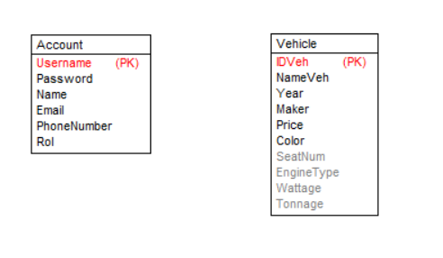

## Hình dung màn hình:

### Menu đăng nhập

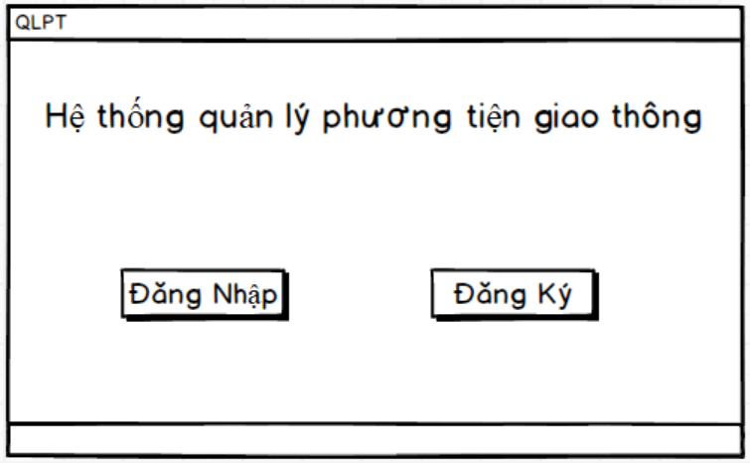

### Đăng nhập

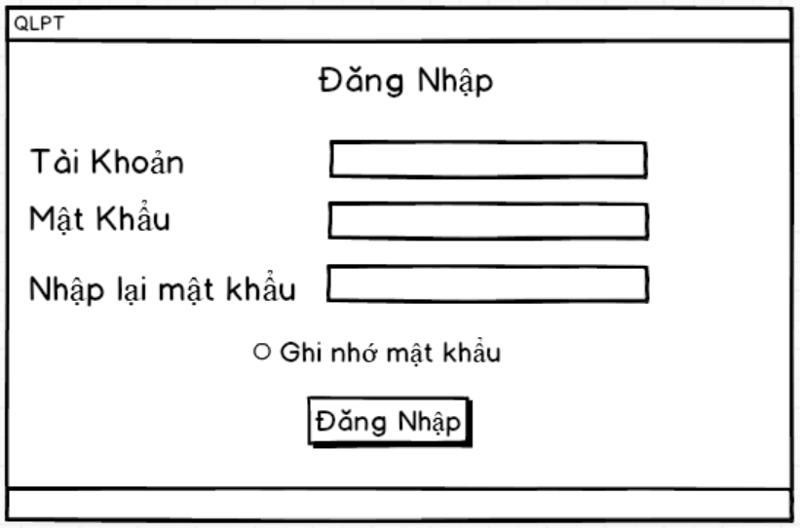

### Đăng ký

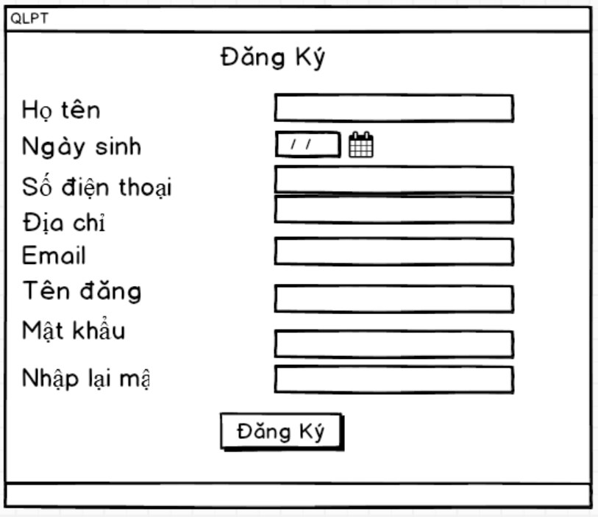

### Khách hàng

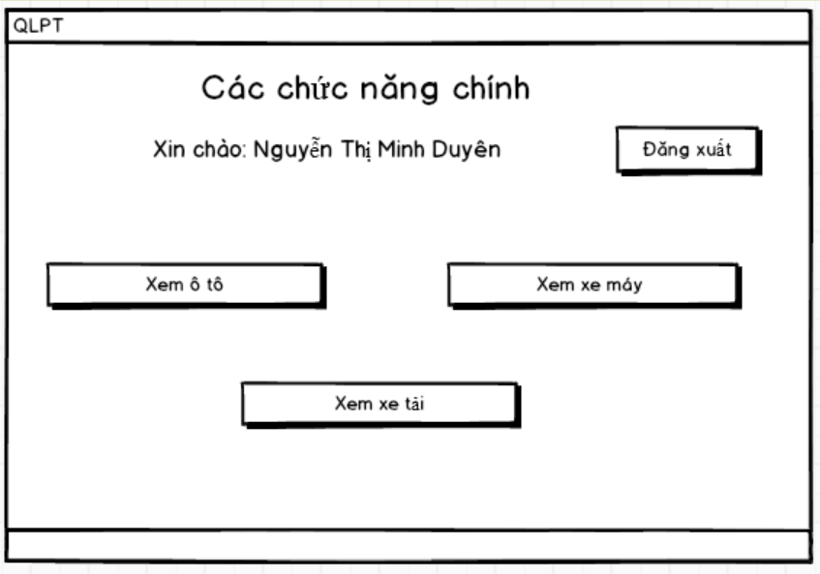

### Xem ô tô

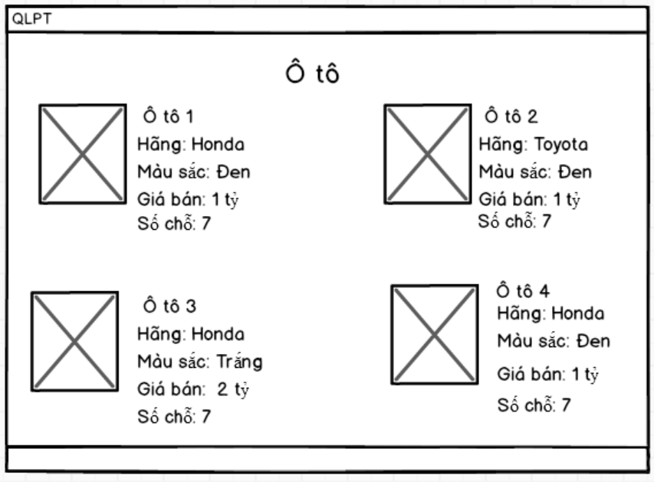

### Xem xe máy

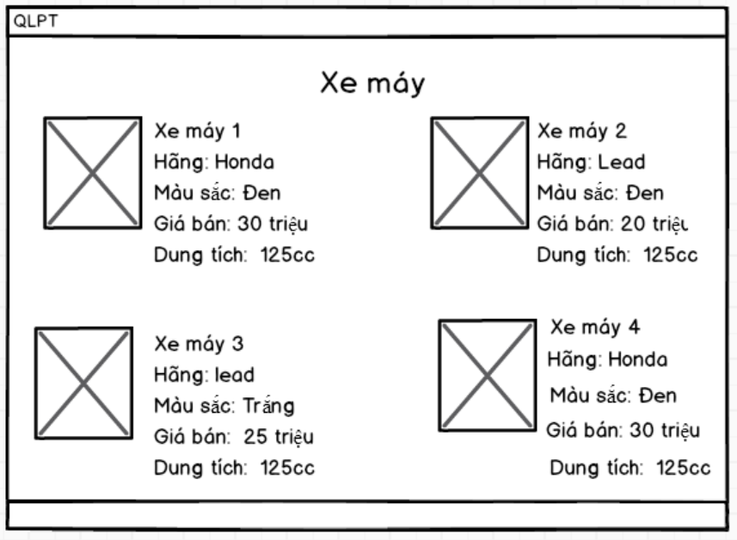

### Xem xe tải

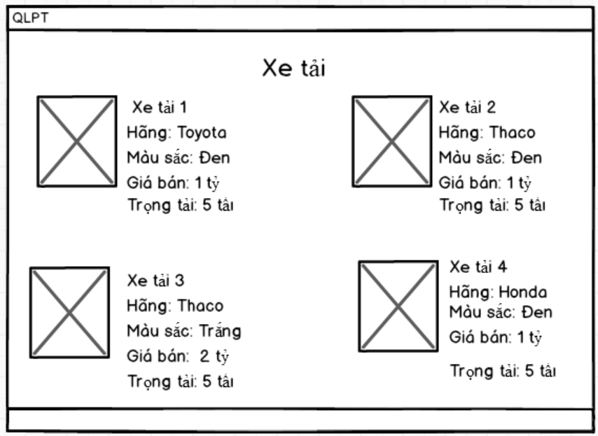

### Người quản trị

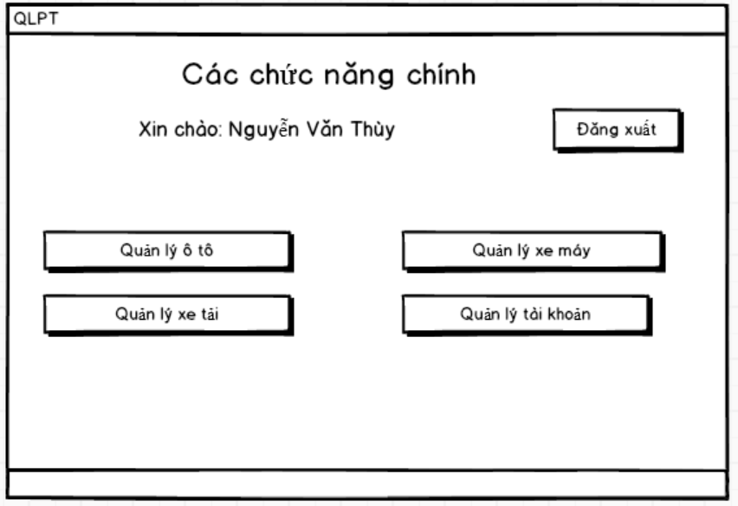

### Quản lý tài khoản

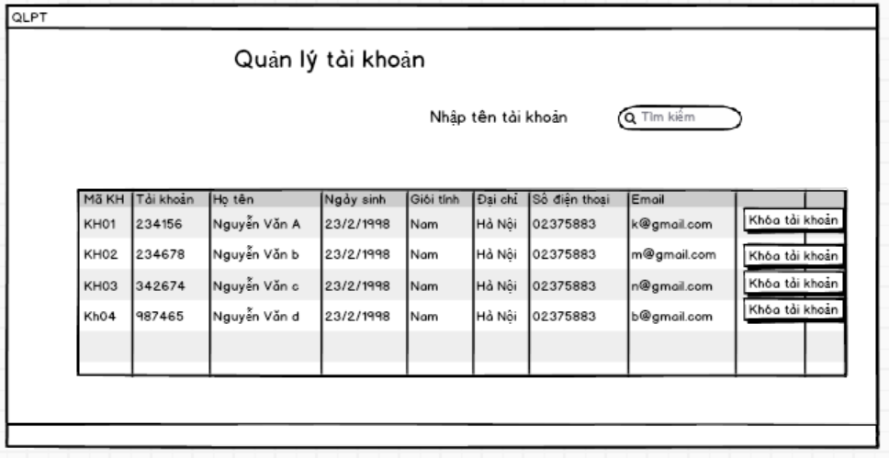

### Quản lý ô tô

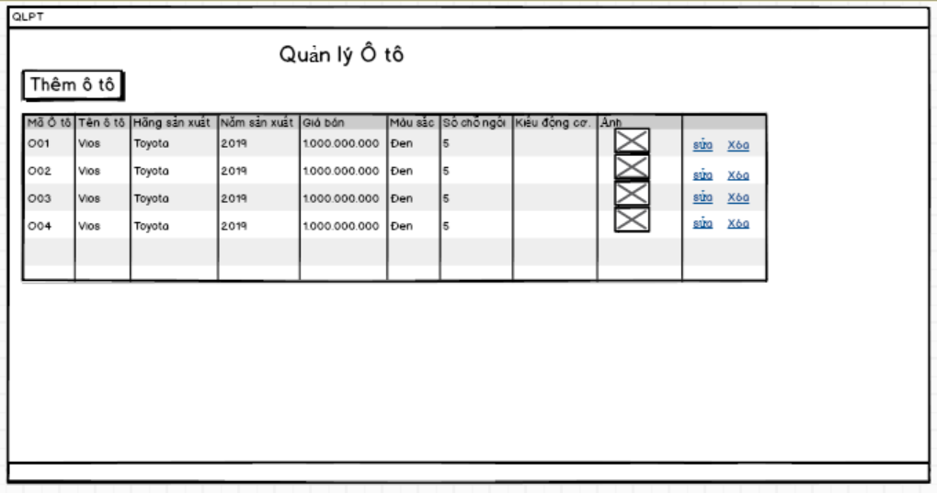

### Quản lý xe máy

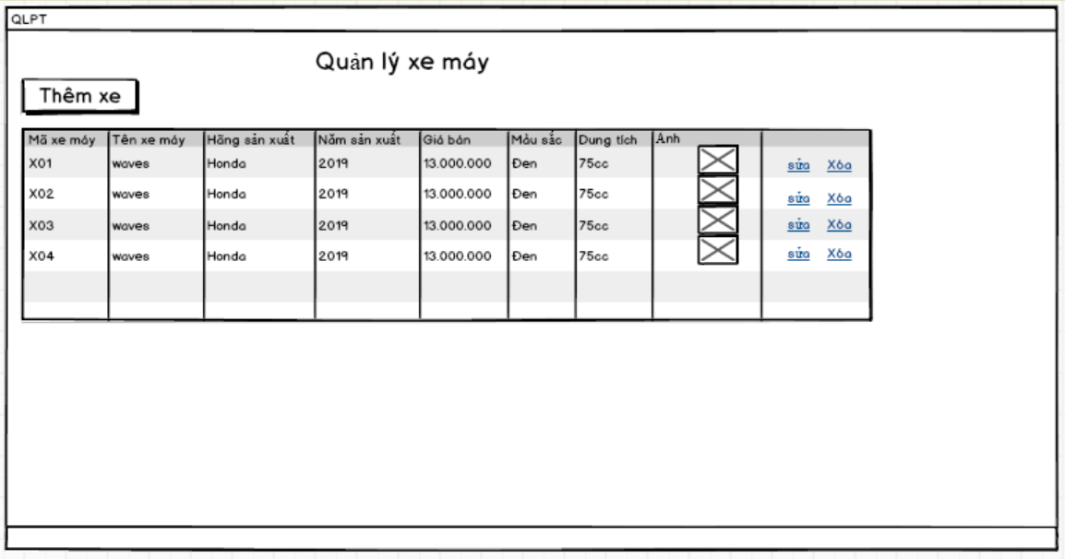

### 2.7.12 Quản lý xe tải

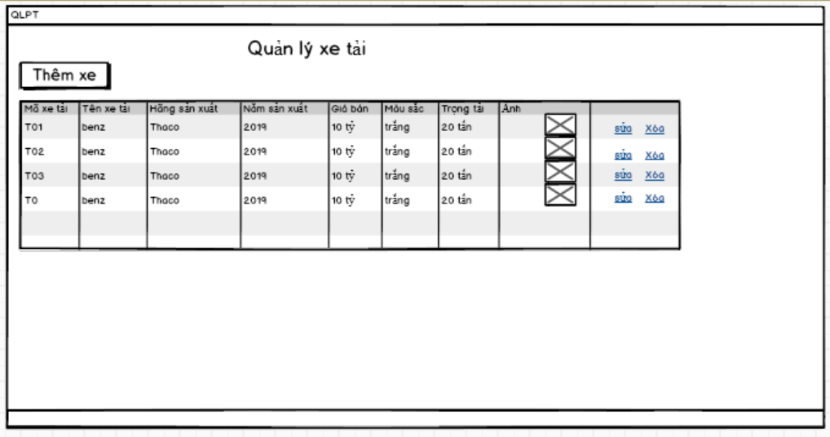

## Thực hiện bài toán

### Giao diện Menu chính

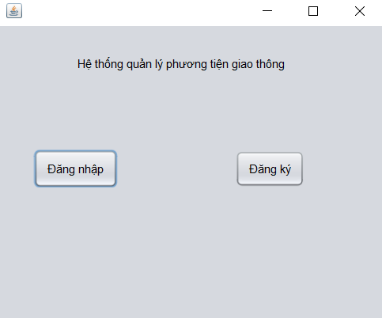

### Giao diện đăng nhập

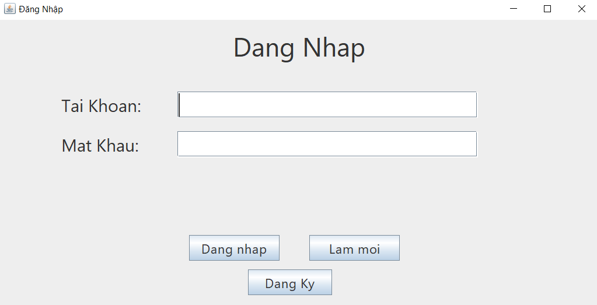

* **Giao diện đăng nhập không thành công:**

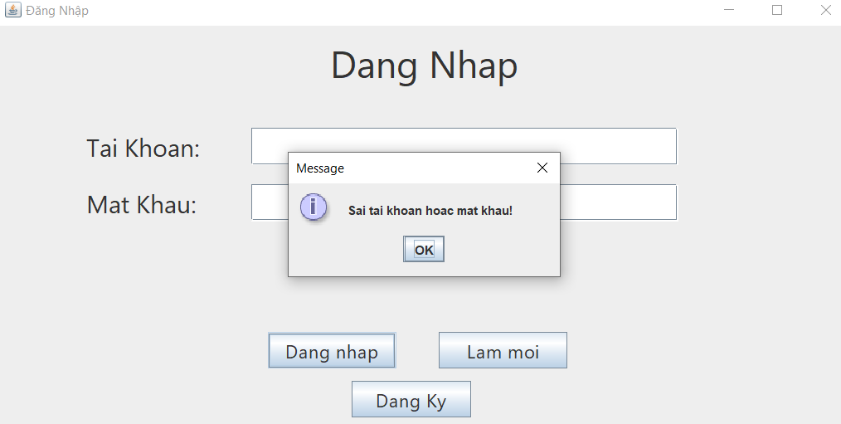

### Giao diện khách hàng

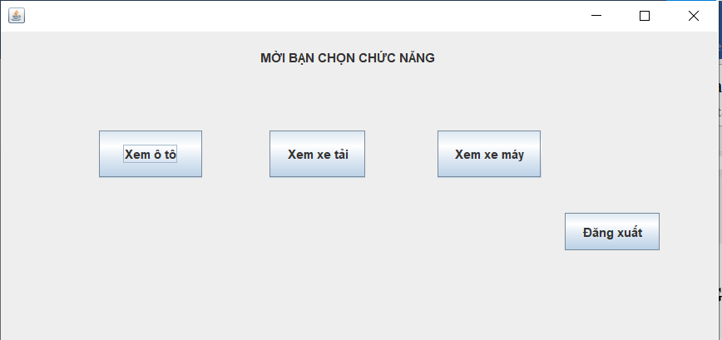

### Giao diện đăng kí

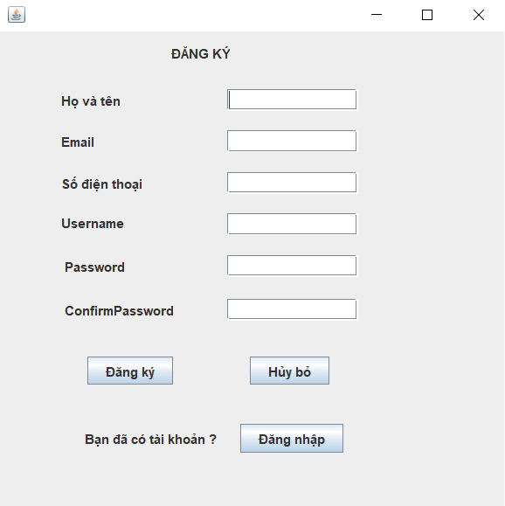

* **Giao diện đăng kí không thành công :**

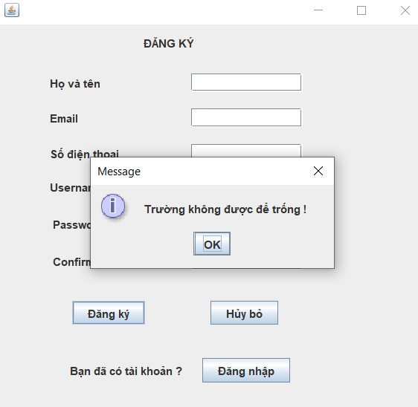

* **Giao diện đăng kí thành công:**

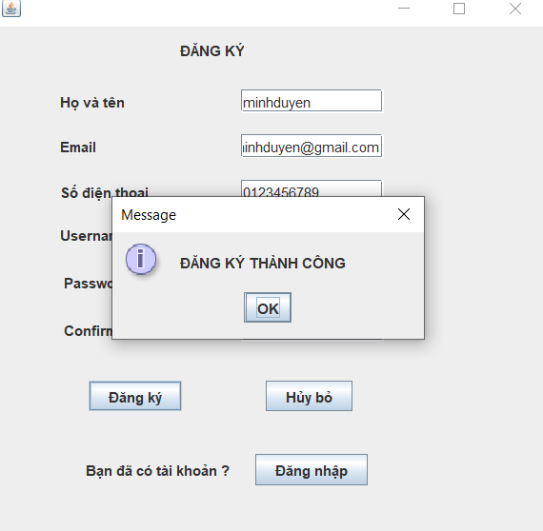

### Giao diện xem ô tô

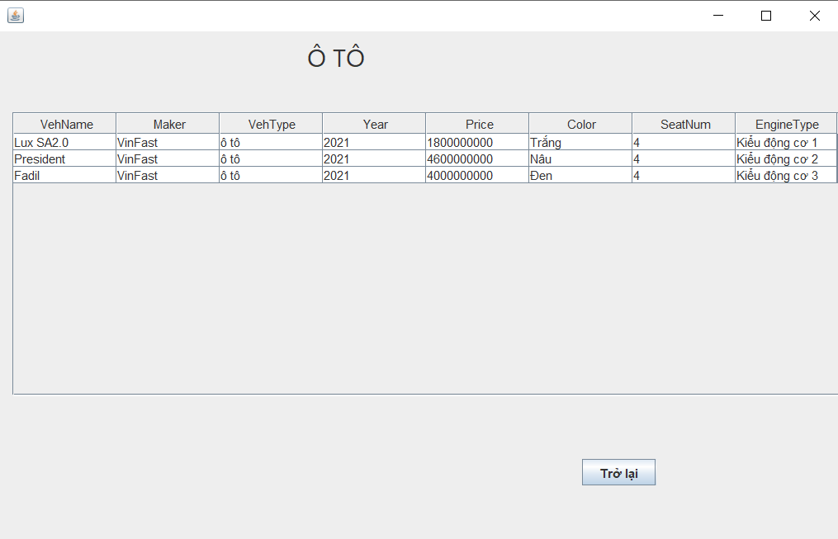

### Giao diện xem xe máy

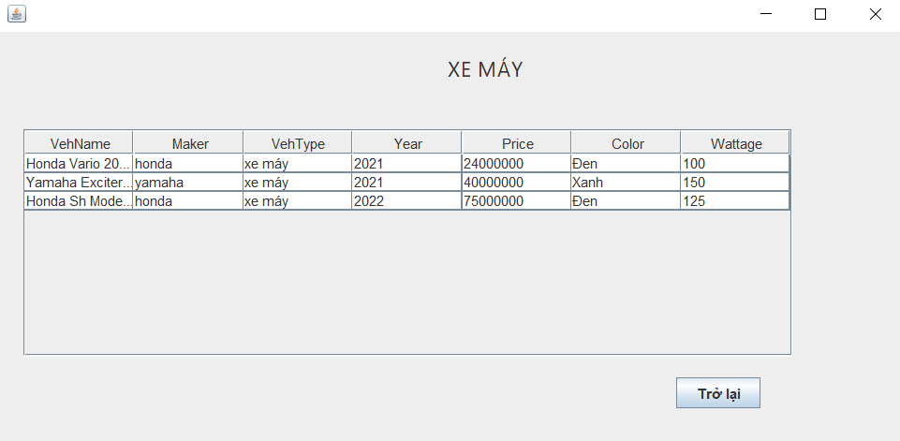

### Giao diện xem xe tải

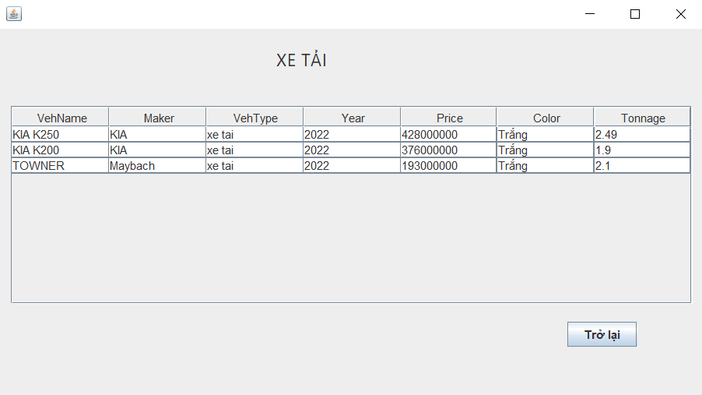

### Giao diện người quản trị

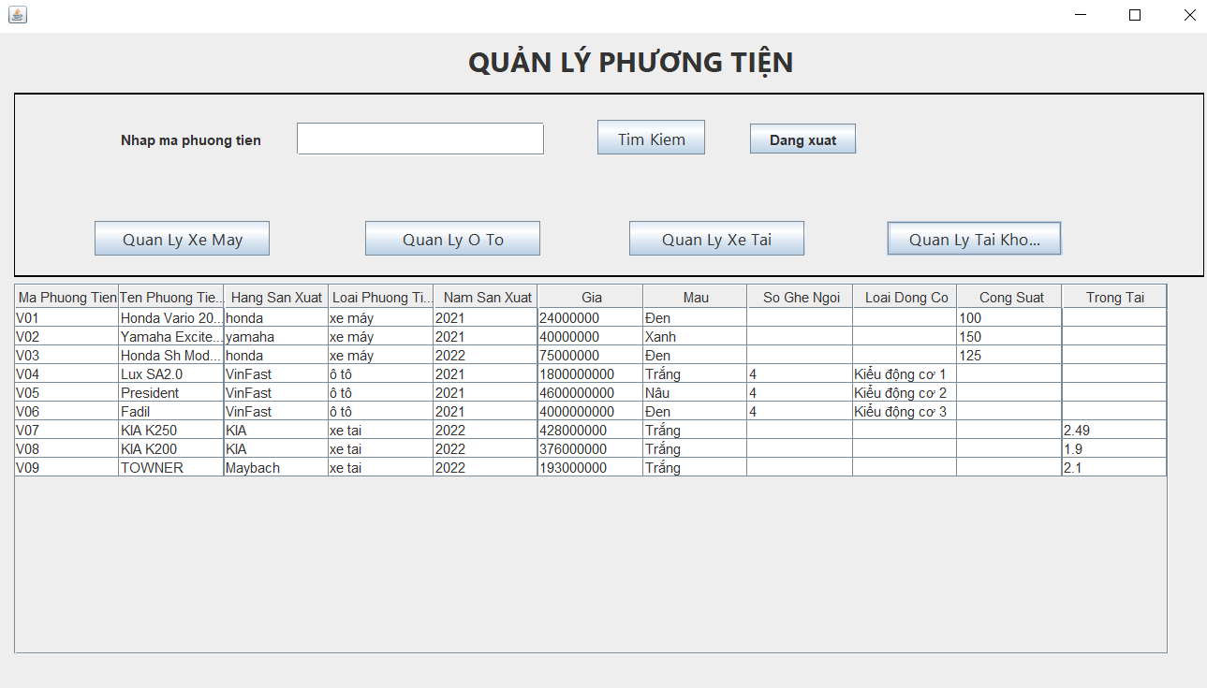

### Giao diện quản lí tài khoản

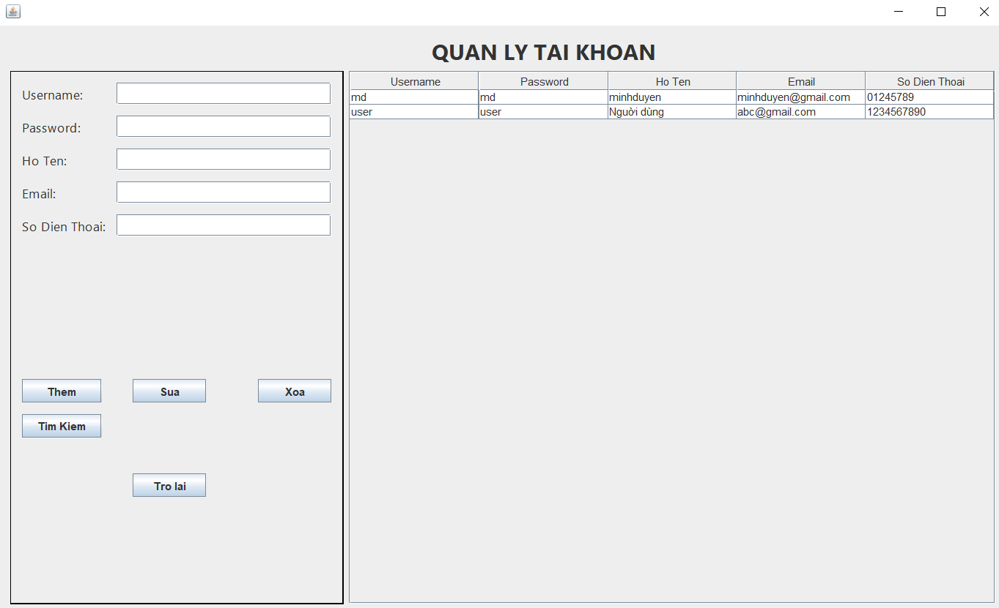

### Giao diện quản lí ô tô

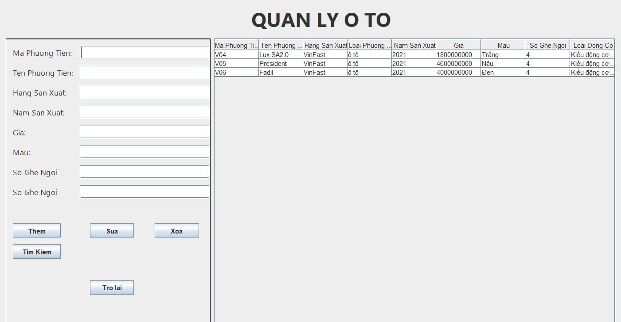

### Giao diện quản lí xe máy

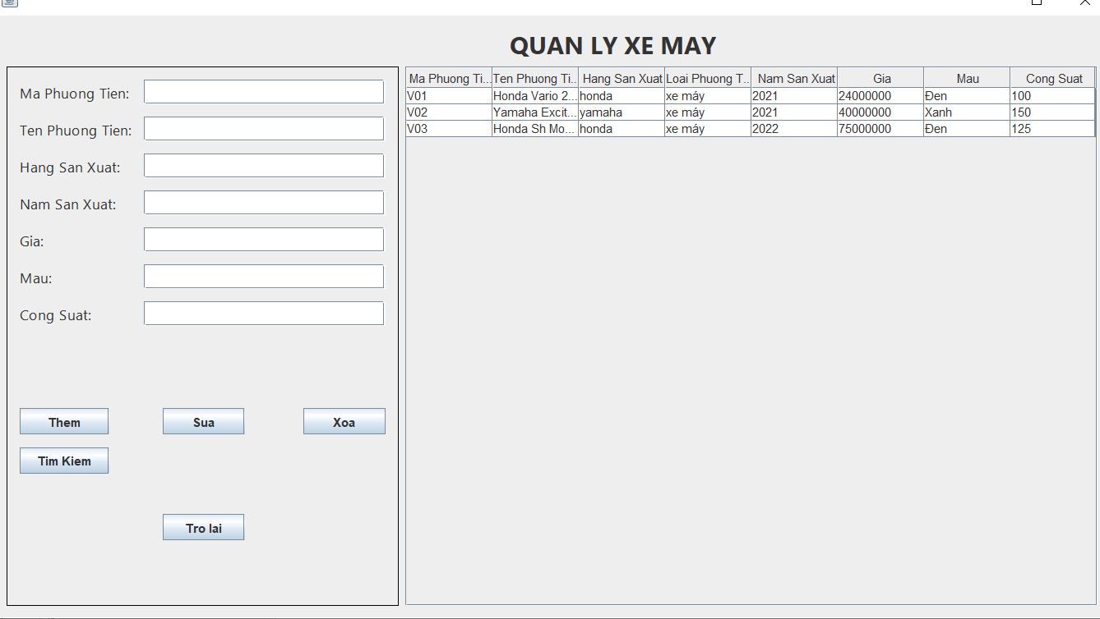

### Giao diện quản lí xe tải

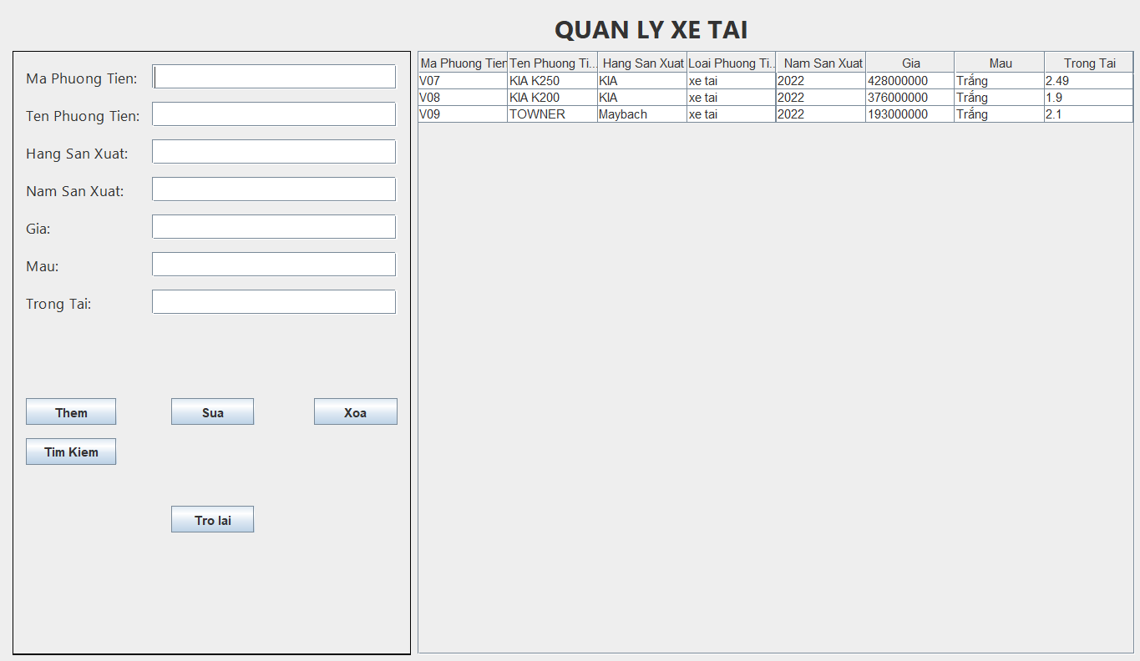

# PHẦN 3: KẾT LUẬN VÀ BÀI HỌC KINH NGHIỆM

## 3.1 Nội dung thực hiện:

* Đăng kí tài khoản cho khách hàng.
* Đăng nhập tài khoản cho người quản trị và khách hàng.
* Người quản trị và khách hàng có thể xem thông tin của xe máy, ô tô, xe tải.
* Người quản trị xem được thông tin tài khoản .

## 3.2 Bài học kinh nghiệm rút ra sau khi hoàn thành bài tập lớn:

* Khảo sát chi tiết hệ thống hơn trước khi thiết kế.
* Nắm vững kiến thức ngôn ngữ lập trình sẽ thực hiện thiết kế.
* Đánh giá cao khả năng làm làm việc nhóm.